INTERNORGA – Leitmesse für den Außer-Haus-Markt
11. bis 16. März 2016, Hamburg, Halle B1 EG, Stand 207

Premium Coffee Vending auf nur einem Quadratmeter
Die Schaerer Premium Coffee Unit bietet den Genuss to go mit frisch gemahlenen Kaffeespezialitäten

Auf der Internorga 2016 präsentiert Schaerer mit der „Premium Coffee Unit“ das Konzept für Premium Coffee Vending. Das in sich geschlossene System benötigt weniger als einen Quadratmeter Fläche und ist mit bewährter Schaerer Kaffeemaschinen-Technologie ausgestattet. Damit bringt dieses Konzept alles mit, um auf Knopfdruck aus frisch gemahlenen Bohnen qualitativ hochwertige Kaffeespezialitäten für den Genuss to go zuzubereiten. Ob in Bahnhöfen, Flughäfen, Bürogebäuden, öffentlichen Einrichtungen oder Einkaufszentren, die Premium Coffee Unit kann überall aufgestellt werden, wo ein Wasser- und Stromanschluss vorhanden sind. Schaerer-typisch ist sie modular aufgebaut und wird auf Basis einer Standard-Plattform nach Kundenwunsch ausgerüstet – von der Kaffeemaschinen-Ausstattung über die Art des Zahlungssystems bis zur Designgestaltung nach CI-Vorgaben. Renommierte Coffee Shop-Marken, Cafés oder auch Betreiber von Bäckereiketten erhalten so die Chance, ihr Kaffeegeschäft an weiteren Standorten auszubauen – ganz ohne die hohen Investitionskosten in eine neue Filiale. Sicherheit im Hinblick auf Service, Wartung und Ausfallzeiten gewährleistet das integrierte Schaerer Telemetrie-System M2M Coffee Link in Verbindung mit einer zuverlässigen Service-Struktur: M2M Coffee Link liefert umfangreiche Leistungs- sowie Verbrauchsdaten und meldet rechtzeitig Nachfüllbedarf oder etwaige Störungen und minimiert somit Ausfallzeiten.

„Der Trend zum Coffee to go ist ungebrochen. Mit der Premium Coffee Unit erhalten Coffee Shop- oder Bäckereibetreiber die Gelegenheit, Kaffeespezialitäten direkt dort zu verkaufen, wo die Nachfrage danach am stärksten ist“, ist sich Schaerer Geschäftsführer Hansjürg Marti sicher. Die Premium Coffee Unit ist in sich geschlossen und benötigt weniger als einen Quadratmeter Platz, um hochwertige Kaffeegetränke auf Knopfdruck herzustellen. Das Besondere: Im Gegensatz zu vielen marktüblichen Vending-Kaffeeautomaten werden die Getränke auf Basis von frisch gemahlenen Kaffeebohnen zubereitet. Im Inneren arbeitet hierfür bewährte Schaerer Kaffeemaschinentechnologie: Komponenten der Schaerer Coffee Art Plus und die Schaerer Frischmilchsysteme garantieren höchste Qualität. Das Sirupsystem Flavour Point und Toppingbehälter für Schokopulver stehen für größte Flexibilität bei der Getränkevielfalt. Darüber hinaus ist die Premium Coffee Unit mit einem gekühlten 20 l Milchbehälter, Restwassertank, Becherspender, Touchdisplay sowie dem Telemetriesystem M2M Coffee Link ausgestattet und mit bargeldlosen Zahlungssystemen kompatibel. Wie alle Schaerer Kaffeemaschinen ist die Premium Coffee Unit dabei modular aufgebaut und lässt sich an die Wünsche des Betreibers anpassen. Auch das Äußere kann individuell entsprechend den Kundenanforderungen gestaltet werden und gewährleistet somit eine klare Markenwiedererkennung. Marti: „Ob in Bahnhöfen, Bürokomplexen oder Einkaufszentren, die Premium Coffee Unit bietet interessante Expansionschancen, da sie auch dort aufgestellt werden kann, wo die Eröffnung eines Shops platztechnisch nicht möglich wäre. Darüber hinaus fallen die Investitionskosten deutlich niedriger aus.“

Telemetrie und Servicestruktur sichern zuverlässigen Betrieb
Für einen reibungslosen Betrieb der Premium Coffee Unit sind zwei Faktoren entscheidend: Umfassendes Wissen über den aktuellen Betriebszustand und eine leistungsfähige Infrastruktur für Service und Wartung. Ersteres ist durch die Integration der Schaerer-eigenen Telemetrielösung M2M Coffee Link gewährleistet. Sie liefert Echtzeitdaten zu allen relevanten Parametern und optimiert Verwaltung, Service und Wartung. M2M Coffee Link führt dank effizienterem Nachfüllen von Vorräten und Verbrauchsmaterialen nicht nur zu einer idealen Bevorratung, sondern reduziert dank frühzeitiger Vorwarnungen Stillstandzeiten auf ein Minimum. Darüber hinaus verbessert die Telemetrie-Lösung den Workflow, da Servicetechniker ihre Einsätze im Vorfeld planen können. Marti: „Die Betriebsstruktur ist für den Verkaufserfolg mitentscheidend, da die Premium Coffee Unit für ein positives Erlebnis beim Endkunden einwandfrei funktionieren muss. Um alle betriebssichernden Arbeiten, wie zum Beispiel das Nachfüllen oder Reinigen zuverlässig und zeitnah auszuführen, kann der Betreiber eigene Servicemitarbeiter dafür qualifizieren oder einen Partner damit beauftragen.“

Bildmaterial:

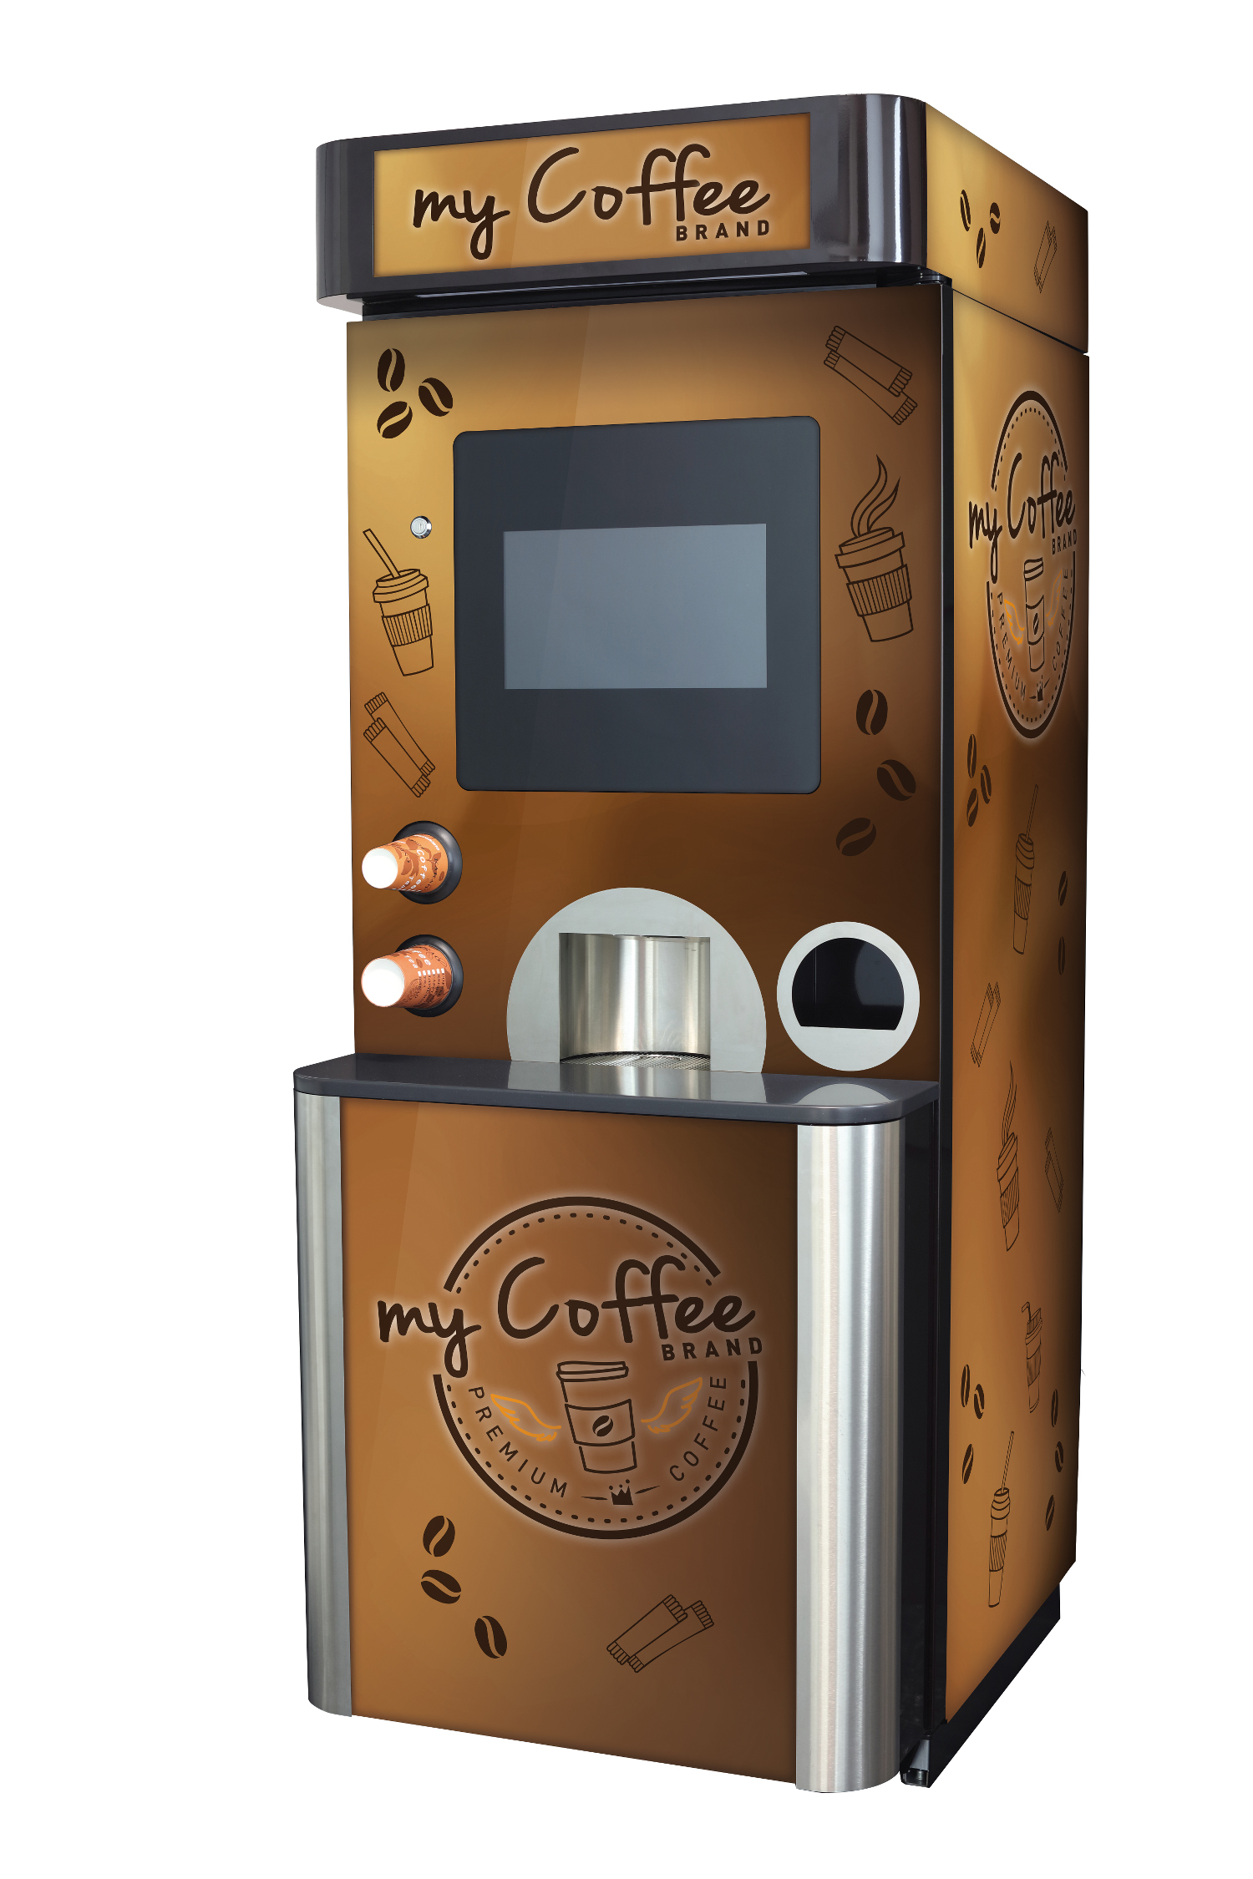

Die Schaerer Premium Coffee Unit bereitet auf Knopfdruck aus frisch gemahlenen Bohnen Kaffeespezialitäten für den Genuss to go. Äußeres und Ausstattung des Vending-Konzepts werden nach Kundenwunsch gestaltet.

Bildanforderung
Das Bildmaterial zum Download finden Sie in unserem Medienportal press-n-relations.amid-pr.com (Suchbegriffe „Schaerer Premium Coffee Unit“). Selbstverständlich schicke ich Ihnen die Dateien auch gerne per E-Mail zu. Kontakt: nfo@press-n-relations.de

Weitere Informationen:  Schaerer Deutschland GmbH, Kathrin Köberl  Siechenlach 1, D-89173 Lonsee-Urspring  Tel.: +49 7336 9525-202  Fax: +49 7336 9525-203  kathrin.koeberl@schaerer-gmbh.de  www.schaerer-gmbh.de | Presse- und Öffentlichkeitsarbeit:  Schaerer Deutschland Pressebüro  c/o Press’n’Relations GmbH, Natasa Forstner  Magirusstraße 33, D-89077 Ulm  Tel.: +49 731 96 287-17  Fax: +49 731 96 287-97  nfo@press-n-relations.de  www.press-n-relations.de

Schaerer AG
Die 1892 gegründete Schaerer AG mit Sitz in Zuchwil bei Solothurn gehört zu den weltweit führenden Herstellern vollautomatischer professioneller Kaffeemaschinen und bietet für jedes Bedürfnis und jeden Leistungsanspruch die passende Lösung. Die Schaerer AG ist international präsent mit Tochterfirmen in Deutschland, Belgien und den USA sowie mit über 70 Partnern auf allen Kontinenten. Kunden in der ganzen Welt schätzen die einfache Handhabung, die große Getränkeauswahl auf Knopfdruck und die hervorragende Kaffeequalität. Zahlreiche Innovationen, darunter das revolutionäre, patentierte Milchsystem Best Foam unterstreichen den Pioniergeist des Unternehmens. Der Unternehmens-Claim „Coffee comes to life“ steht für Kaffeegenuss, der die Menschen berührt. Unter dem Anspruch „Barista inside“ vereint Schaerer Kaffeemaschinen-technologie und langjährige Kaffeekompetenz mit der Handwerkskunst eines Baristas: Im Inneren der Kaffeemaschinen greifen alle Details perfekt ineinander und bereiten so Getränke zu, die den handgemachten Kreationen eines Baristas in Geschmack und Optik ebenbürtig sind.

Schaerer Deutschland GmbH
Die Schaerer Deutschland GmbH wurde 1993 als erste Tochtergesellschaft der Schaerer AG gegründet. Das Team um Geschäftsführer Hansjürg Marti betreut insgesamt 90 Vertriebs- und Servicepartner in ganz Deutschland. Zum Kundenkreis gehören neben Unternehmen aus den Branchen Gastronomie und Hotel auch Bäckereien, Kettenbetriebe oder Büros. Der Sitz des Unternehmens befindet sich seit 2009 in Lonsee-Urspring.

